Оформление электронных пропусков студентам

Оформление электронных пропусков производится по адресу:
ул. Шаболовка, д.26, каб. 4110
(м. Шаболовская)
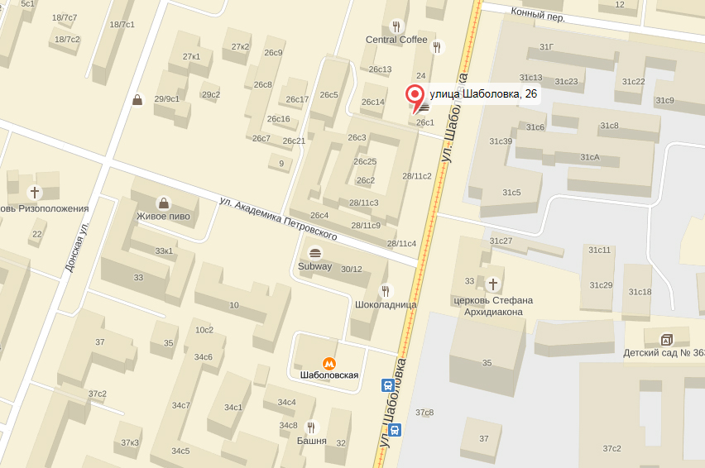
График работы:
Понедельник-пятница с 10.00 до 17.30
Технический перерыв с 13.00 до 14.00
Суббота, воскресенье – выходной

Внимание! Информация для студентов 1 курса бакалавриата!
Оформление ЭП осуществляется с 01.09.2015 г. по 30.09.2015 г. ежедневно (кроме субботы, воскресенья) с 10.00 до 20.00. Технический перерыв с 13.00 до 14.00
Для оформления электронного пропуска при себе необходимо иметь студенческий билет!

Телефон для справок: 8(495) 772-95-90* 11032

